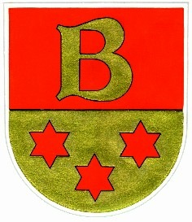 Wir laden herzlich ein zum

Bürgertreff

für Senioren

**am Samstag, den 4. Oktober 2025 um 15.00 Uhr**

ins Dorfgemeinschaftshaus.

**Wir wollen mit Ihnen/Euch das Oktoberfest feiern.**

**Wer möchte kommt in Oktoberfest-Bekleidung.**

Wenn Sie mindestens 60 Jahre jung sind und einen schönen Nachmittag verbringen möchten, kommen Sie doch einfach beim Bürgertreff für Senioren vorbei.

Wir freuen uns über Ihr Kommen.

Das Team des Bürgertreffs für Senioren und Ihre Ortsbürgermeisterin